Documentation technique

ICOF - 2021

Documentation technique application WEB PHP

Alexis OKOROKOFF.

2021

Contents

Architecture de l’application 2

Présentation des méthodes utilisées 3

# Architecture de l’application

L’application a été développée sous l’architecture MVC (Modèle-Vue-Contrôleur) afin

d’optimiser l’organisation du code et son développement. Cette architecture permet notamment

de bien séparer les données, la présentation et les traitements

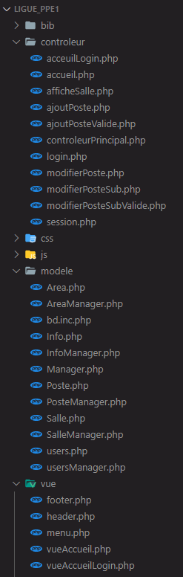

**Modèles :**

Ce dossier contient tous les fichiers modèles, c’est-à-dire

les fichiers ayant accès à la base de données. Ils contiennent

toutes les fonctions nécessaires au développement de

l’application. Les fichiers sont séparés selon la page sur laquelle

ils interviennent.

**Vues :**

Ce dossier comporte les fichiers vues, c’est-à-dire les

fichiers qui affichent du contenu. La vue se contente d’afficher les

résultats renvoyés par le modèle et d’interagir avec l’utilisateur.

**Contrôleurs :**

Ce dossier rassemble les fichiers contrôleurs permettant

de traiter les données récupérées grâce aux modèles. Ils

renvoient ensuite le texte à afficher aux vues

# Présentation des méthodes utilisées

##### Modèle Area

*public* *function* getList()

Renvoie un dictionnaire avec en index l’id de l’area et en value un objet Area

##### Modèle Info ( Class avec fonction utilitaire )

*public* *function* GetAllIp()

Renvoie un dictionnaire d’IP avec en index l’IP et en valeur l’IP

*public* *function* GetAllSalle()

Renvoie un dictionnaire de salle avec en index le numéro de la salle

*public* *function* AddNewPoste($num, $name, $ip, $ad, $type, $numeroSalle, $log)

Méthode qui permet d’ajouter un nouveau poste dans la DB

*public* *function* ChangePoste($num, $name, $ip, $ad, $type, $numeroSalle, $log)

Méthode qui permet de changer un poste dans la DB

##### Modèle Poste

*public* *function* getList()

Récupère un dictionnaire de poste avec en index le numéro du poste et en value un objet Poste

##### Modèle Salle

*public* *function* getList()

récupère un dictionnaire de salle avec en index le numéro de salle et en value un objet salle

##### Modèle User

*public* *function* DoesUserExist($email, $password)

Function qui renvoie true / false si l’utilisateur existe et initialise la session si il existe